**Smlouva o otevřeném přístupu k infrastruktuře FLIS**

**2101**

**__________________________________________________________________________**

**Uživatel**

|  |  |  |  |
| --- | --- | --- | --- |
| Jméno | **Výzkumný ústav Silva Taroucy pro krajinu a okrasné zahradnictví, v.v.i.** | | |
| Sídlem | Květnové náměstí 391 | | |
| IČO | 00027073 | DIČ | CZ00027073 |
| Zapsán v | v rejstříku veřejných výzkumných institucí | | |
| zastoupen | doc. RNDr. Ivanem Sucharou, CSc., ředitelem | | |

**a**

**Poskytovatel**

|  |  |  |  |
| --- | --- | --- | --- |
| Jméno | **Ústav výzkumu globální změny AV ČR, v. v. i.** | | |
| Sídlem | Bělidla 986/4a, 603 00 Brno | | |
| IČO | 86652079 | DIČ | CZ86652079 |
| Zapsán v | Rejstříku veřejných výzkumných institucí | | |
| zastoupen | prof. RNDr. Ing. Michalem V. Markem, DrSc., dr. h. c., ředitelem | | |

uzavírají podle § 1746 odst. 2 občanského zákoníku smlouvu následujícího znění:

**Preambule**

* 1. Poskytovatel získal prostředky z Operačního programu Výzkum a vývoj pro inovace (dále jen OP VaVpI), Prioritní osy 1 – Evropská centra excelence pro realizaci projektu CZ.1.05/1.1.00/02.0073, CzechGlobe – Centrum pro studium dopadů globální změny klimatu (dále jen projekt CG).
  2. Z prostředků OP VaVpI poskytovatel mj. pořídil prvky specializované infrastruktury. Jedním z prvků je FLIS – Flying laboratory of imaging systems (dále jen FLIS).
  3. FLIS zahrnuje následující vybavení: hyperspektrální zobrazující spektroradiometry CASI 1500, SASI 600 a TASI 600, laserový skener Riegl Q780, letecký nosič Cessna C208B, a doplňkové vybavení potřebné pro snímání a zpracování dat (IMU/GNSS jednotky, gyrostabilizační plošina, navigační systém, atd.).
  4. Dle kapitoly 5.3 technického popisu projektu CzechGlobe může být specializovaná infrastruktura využita ve třech základních úrovních: a) Open access, b) Projektová spolupráce, c) Spolupráce v rámci smluvního výzkumu.
  5. Poskytovatel uveřejnil na svých internetových stránkách výzvu k podávání projektu v rámci Open Access. Uživatel podal poskytovateli projekt „Detekce historického osídlení“ (projekt), který je součástí dlouhodobé výzkumné spolupráce Výzkumného ústavu pro krajinu a okrasné zahradnictví, v.v.i. (dále jen VÚKOZ), Botanického ústavu AV ČR (dále jen BÚ) a Národního památkového ústavu, pracoviště Ostrava (dále jen NPÚ) v oblasti Jeseníků. Projekt je přílohou této smlouvy.
  6. Vzhledem k povaze poskytovatele (právnická osoba veřejného práva zřízená, jejímž hlavním účelem je výzkum), uživatele (právnická osoba veřejného práva zřízená, jejímž hlavním účelem je výzkum) a vzhledem k výzkumné povaze projektu rozhodl poskytovatel o zpřístupnění FLIS pro účely projektu.

1. **Účel a předmět smlouvy** 
   1. Účelem smlouvy je využití FLIS pro potřeby vědy a výzkumu na bázi Open Access.
   2. Předmětem této smlouvy je závazek poskytovatele poskytnout přístup k infrastruktuře FLIS vč. její obsluhy. Předmětem smlouvy je závazek uživatele dodržet podmínky pro nakládání s výstupy přístupu uvedené v této smlouvě.
   3. Na základě této smlouvy nemohou proběhnout lety v celkové délce vyšší než 15 hodin.
2. **Finanční ujednání o nákladech přístupu**
   1. Za přístup k infrastruktuře nebude hrazena cena, ani odměna apod. Uživatel uhradí pouze přímé náklady přístupu k infrastruktuře dle skutečného rozsahu přístupu, a to na základě kalkulačních jednic uvedených v příloze č. 1 této smlouvy.
   2. Přímé náklady budou uhrazeny na základě faktury.
   3. K přímým nákladům bude připočteno DPH v zákonné výši.
   4. Faktura bude mít náležitosti daňového dokladu, lhůta splatnosti bude 30 dní ode dne vystavení faktury.
3. **Přístup k infrastruktuře** 
   1. Výstupy budou oběma stranám přístupné do 50 dnů ode dne sběru dat nejpozději do 30. 11. 2021.
   2. Výstupem se rozumí surová negeoreferencovaná data nasnímaná nad zájmovým územím uživatele definovaným v projektu.
   3. Rozsah výstupů je určen v projektu.
   4. Minimální přesnost výstupů nezbytná pro naplnění účelu této smlouvy je určena v projektu.
4. **Nakládání s výstupy**
   1. Výstupy mohou být použity pouze pro vědecké účely. Výstupy nemohou být v žádném případě použity pro komerční využití. Výstupy nemohou být v žádném případě použity pro hospodářskou činnost uživatele.
   2. Výstupy mohou být jakkoliv dále zpracovávány.
   3. Uživatel neuveřejní výstupy v dále zpracovatelné podobě.
   4. Uživatel nepředá výstupy třetí straně, pokud k předání neobdrží od poskytovatele písemný souhlas.
   5. Uživatel může předat výstupy Národnímu památkovému ústavu, konkrétně odbornému pracovišti v Ostravě (dále jen NPÚ), které partnerem projektu „Detekce historického osídlení“, a to výhradně k výzkumným účelům. NPÚ nesmí výstupy poskytnout třetí straně a nesmí je použít ke komerčním účelům. Předání dat bude řešeno předávacím protokolem.
   6. Uživatel může předat výstupy Botanickému ústavu AV ČR (dále jen BÚ), který partnerem projektu „Detekce historického osídlení“, a to výhradně k výzkumným účelům. BÚ nesmí výstupy poskytnout třetí straně a nesmí je použít ke komerčním účelům. Předání dat bude řešeno předávacím protokolem.
   7. Bude-li uživatel uveřejňovat výstupy, zmíní, že výstupy byly pořízeny díky poskytovateli.
   8. Výstupy obdrží jak uživatel, tak i poskytovatel.
5. **Zástupci smluvních stran**
   1. Zástupcem poskytovatele je Ing. Jan Hanuš, [hanus.j@czechglobe.cz](mailto:hanus.j@czechglobe.cz). Tento zástupce poskytovatele může za poskytovatele v souvislosti s touto smlouvou jakkoliv jednat, nemůže však smlouvu ani měnit ani ukončit.
   2. Zástupcem uživatele je Ing. Jakub Houška, Ph.D. Tento zástupce uživatele může za uživatele v souvislosti s touto smlouvou jakkoliv jednat, nemůže však smlouvu ani měnit ani ukončit.
6. **Smluvní pokuty a odpovědnost za škody** 
   1. Poskytovatel uplatní vůči uživateli **smluvní pokutu** ve výše **100.000 Kč** za každý případ porušení této smlouvy uživatelem.
   2. Ke smluvní pokutě bude vystavena samostatná faktura se lhůtou splatnosti 30 dnů; za den uskutečnění zdanitelného plnění bude považován den vystavení faktury.
   3. Závazek zaplatit smluvní pokutu nevylučuje právo na náhradu škody ve výši, v jaké převyšuje smluvní pokutu. Bude-li smluvní pokuta snížená soudem, zůstává zachováno právo na náhradu škody ve výši, v jaké škoda převyšuje částku určenou soudem jako přiměřenou a to bez jakéhokoliv dalšího omezení.
   4. V souvislosti s možnou výší případných budoucích škod bere uživatel na vědomí, že škody v souvislosti s neoprávněným nakládáním s výstupy může dosáhnout až dvojnásobku pořizovací ceny FLIS.
7. **Ukončení smlouvy**
   1. Smlouvu lze ukončit písemnou dohodou.
   2. Pokud nebudou data pořízena do 15. 11. 2021 z důvodu nepříznivých klimatických podmínek, smlouva se od počátku ruší.
   3. Smlouvu lze ukončit odstoupením od smlouvy. Odstoupení musí být učiněno písemně a je účinné dojitím druhé smluvní straně.
      1. Poskytovatel může od smlouvy odstoupit v případech stanovených zákonem a dále v případě porušení podmínek této smlouvy.
      2. Uživatel může od smlouvy odstoupit v případech stanovených zákonem.
8. **Společná a závěrečná ustanovení**
   1. Žádná ze stran nemůže bez písemně uděleného souhlasu druhé smluvní strany ani pohledávku ani dluh z této smlouvy ani tuto smlouvu postoupit třetí osobě.
   2. Ukáže-li se některé z ustanovení této smlouvy zdánlivým (nicotným), posoudí se vliv této vady na ostatní ustanovení smlouvy obdobně podle § 576 občanského zákoníku.
   3. Tato smlouva se řídí českým právním řádem, s výjimkou kolizních ustanovení. Veškerá jednání probíhají v jazyce českém.
   4. Tuto smlouvu lze měnit pouze písemně, formou oboustranně podepsaného číslovaného dodatku k této smlouvě.
   5. Přílohou této smlouvy jsou:
      * 1. Příloha č. 1: Kalkulační jednice pro vyčíslení přímých nákladů
        2. Příloha č. 2: Projekt „Detekce historického osídlení“
   6. Tato smlouva je vyhotovena ve 2 stejnopisech, z nichž každá ze smluvních stran obdrží 1 vyhotovení.
   7. Smluvní strany berou na vědomí zveřejnění plného znění smlouvy tak, aby tato smlouva mohla být předmětem poskytnuté informace ve smyslu zákona č. 106/1999 Sb.,   
      o svobodném přístupu k informacím, ve znění pozdějších předpisů a zákona č. 340/2015 Sb., o zvláštních podmínkách účinnosti některých smluv, uveřejňování těchto smluv a o registru smluv (zákon o registru smluv), ve znění pozdějších předpisů. Smlouvu uveřejní poskytovatel.
   8. Smluvní strany prohlašují, že si smlouvu před jejím podpisem přečetly a s jejím obsahem bez výhrad souhlasí. Smlouva je vyjádřením jejich pravé, skutečné, svobodné a vážné vůle. Na důkaz pravosti a pravdivosti těchto prohlášení připojují oprávnění zástupci smluvních stran své vlastnoruční podpisy.
   9. Tato smlouva nabývá účinnosti okamžikem jejího zveřejnění v registru smluv.

|  |  |
| --- | --- |
| V Průhonicích, dne | V Brně dne |
|  |  |
| Doc. RNDr. Ivan Suchara, CSc. | prof. RNDr. Ing. Michal V. Marek, DrSc., dr. h. c. |
| ředitel | ředitel |
| Výzkumný ústav Silva Taroucy pro krajinu a okrasné zahradnictví, v.v.i. | Ústav výzkumu globální změny AV ČR, v. v. i. |

**Příloha č. 1: Kalkulační jednice pro vyčíslení přímých nákladů**

**__________________________________________________________________________**

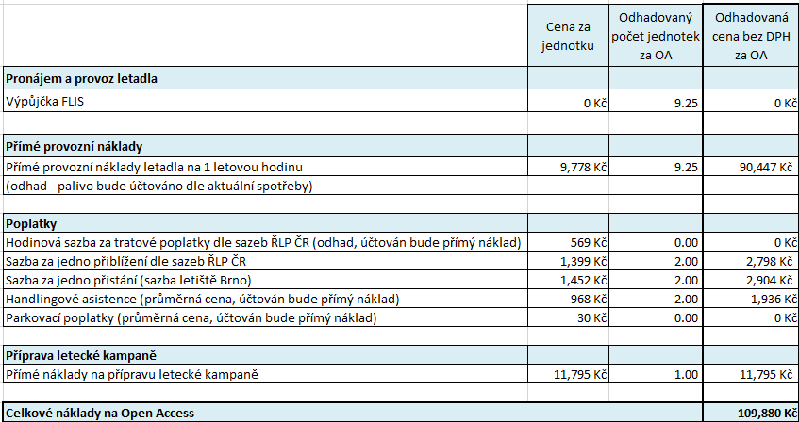

**Příloha č. 2: Projekt „Detekce historického osídlení“**

**__________________________________________________________________________**

**Letecká laboratoř zobrazujících systémů (FLIS) – formulář žádosti**

**Část 1: Obecné informace**

|  |  |
| --- | --- |
| **Název projektu** (charakterizující záměr žádosti) | „Detekce historického osídlení“ |
| **Akronym (zkratka) projektu** (volitelné) | Bruntálsko_2021 |
| **Termín zahájení** (očekávaný) | 15.3.2021 |
| **Termín ukončení** (očekávaný) | 15.7.2021 |

**Vedoucí projektu**

|  |  |
| --- | --- |
| **Titul** | Ing., Ph.D. |
| **Jméno** | Jakub |
| **Příjmení** | Houška |
| **Pracovní zařazení** | Vedoucí odboru ekologie krajiny |
| **Název organizace** | Výzkumný ústav Silva Taroucy pro krajinu a okrasné zahradnictví, v.v.i. |
| **Oddělení** | Ekologie krajiny |
| **E-mail** | [jakub.houska@vukoz.cz](mailto:jakub.houska@vukoz.cz) |
| **Telefon** | +420 734 874 445 |
| **Adresa** | Květnové náměstí 391 |
| **Město** | Průhonice |
| **Poštovní směrovací číslo** | 252 43 |
| **Země** | Česká republika |
| **WWW** | www.vukoz.cz |

**Kontaktní osoba pro veškerou korespondenci (pokud se nejedná o stejnou osobu)**

|  |  |
| --- | --- |
| **Titul** |  |
| **Jméno** |  |
| **Příjmení** |  |
| **Pracovní zařazení** |  |
| **Název organizace** |  |
| **Oddělení** |  |
| **E-mail** |  |
| **Telefon** |  |
| **Adresa** |  |
| **Město** |  |
| **Poštovní směrovací číslo** |  |
| **Země** |  |
| **WWW** |  |

**Spolupracovníci (pokud se jedná o jiné osoby)**

|  |  |
| --- | --- |
| **Titul** | Mgr., Ph.D. |
| **Jméno** | Michal |
| **Příjmení** | Zezula |
| **Pracovní zařazení** | ředitel pracoviště v Ostravě |
| **Název organizace** | Národní památkový ústav, |
| **Oddělení** | odborné pracoviště v Ostravě |
| **E-mail** |  |
| **Telefon** |  |
| **Adresa** | Valdštejnské náměstí 162/3, Malá Strana, , |
| **Město** | Praha 1 |
| **Poštovní směrovací číslo** | 11800 |
| **Země** |  |
| **WWW** |  |

|  |  |
| --- | --- |
| **Titul** | Mgr., Ph.D. |
| **Jméno** | Radim |
| **Příjmení** | Hédl |
| **Pracovní zařazení** | vedoucí Oddělení vegetační ekologie |
| **Název organizace** | Botanický ústav AV ČR, |
| **Oddělení** | Oddělení vegetační ekologie |
| **E-mail** |  |
| **Telefon** |  |
| **Adresa** | Lidická 971, , |
| **Město** | Brno-střed-Veveří |
| **Poštovní směrovací číslo** | 602 00 |
| **Země** |  |
| **WWW** |  |

**Část 2: Zařízení**

**1) Jaký typ zařízení byste chtěli využít pro snímání dat?**

(V případě, že se jedná o více přístrojů/zařízení, okopírujte, prosím, následující odstavec.)

Uveďte, o jaké zařízení se jedná: Laserový skener Riegl Q780

Uveďte, o jaké prostorové rozlišení máte zájem: bodová hustota 8 b/m2 dosažená dvěma na sebe kolmými přelety

Uveďte z jakého území máte zájem pořídit data:

1. Oblast Bruntálsko zájmové lokality jsou ohraničeny červenou linií

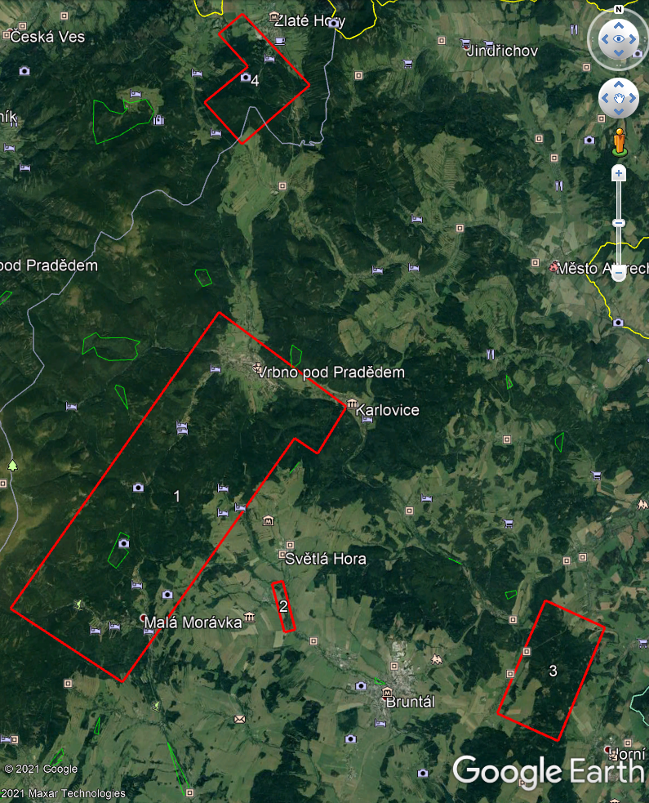

1. Oblast nezalesněných hřebenů zájmové oblasti jsou ohraničeny červenou linií.(Pro tuto lokalitu je možno požadované bodové hustoty dosáhnout souběžně vedenými letovými liniemi. Bodová hustota může v okrajových a středových oblastech klesnout na 4 b/m2 – bodová hustota 8 b/m2 bude prioritně nad zalesněnými oblastmi)

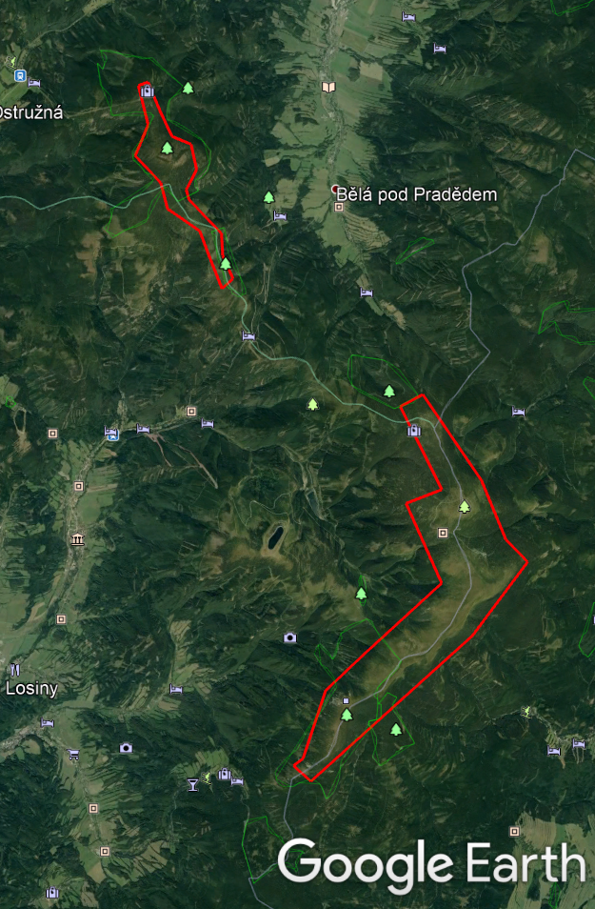

**2) Jaký druh asistence technického personálu CzechGlobe nebo jiných souvisejících služeb (např. dodatečné korekce, atd.) vyžadujete? Data dodáváme negeoreferencovaná, radiometricky korigovaná na úroveň senzoru (L1).** *(Uveďte, prosím, nejen technické informace, ale pamatujte i na finanční aspekt provozu zařízení.)*

*Zpracování do formy georeferencovaného klasifikovaného bodového mračna v souřadnicovém systému S-JTS* EPSG 5514*, geoid* EGM96.

**Část 3: Přístup k datům**

**Pokud máte zájem o jakákoli data CzechGlobe, která již byla FLIS pořízena, popište je,** **prosím** (např. oblast, typ dat). Základní informace o již pořízených datech jsou dostupné na http://mapserver.czechglobe.cz/.

**Část 4: Popis projektu (podrobný)**

**4.1 Abstrakt projektu:** *Jestliže bude projekt přijat, budou dané informace uvedeny na webových stránkách CzechGlobe. Pamatujte, prosím, na to, aby byl tento přehled srozumitelný i pro širokou veřejnost (max. 400 slov).*

**4.2 Popis projektu** (záměr, metodika, výstupy; max. 1000 slov)**:**

Cílem projektu je pořízení a zpracování laserových dat z leteckého skenování za účelem detekce terénních tvarů historického osídlení. Projekt se zpracovává v rámci grantu TAČR éta TL02000160: Úloha milířišť z hlediska kulturního dědictví a ochrany krajiny.

**4.3 Je projekt spojený s grantem / (spolu)financován pomocí** **grantu** (např. grant EU, veřejný/státní příspěvek)**?**

Ano

**4.3.1 Označení grantu a dotační organizace:**

TAČR éta: TL02000160 Úloha milířišť z hlediska kulturního dědictví a ochrany krajiny

**4.4 Existuje, dle vašeho názoru, možnost financování navrhované výzkumné spolupráce pomocí vědeckovýzkumného projektu nebo jiného způsobu financování, a zajímala by vás případná projektová spolupráce s CzechGlobe?**

Ano

**4.4.1 Jestliže ano, uveďte, prosím, podrobnosti:** další projekt tematicky podobný

**4.5 Spadá nějaká část projektu do režimu utajení?**

Ne

**4.5.1 Jestliže ano, uveďte, prosím, podrobnosti a důvody pro utajení:**

*Veškeré uvedené informace budou uchovávány v tajnosti. Pokud budou vyžadovány další informace, budete kontaktováni personálem CzechGlobe.*